Lab1报告
1811457张泰源
Git Commit History：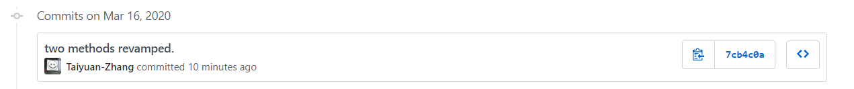
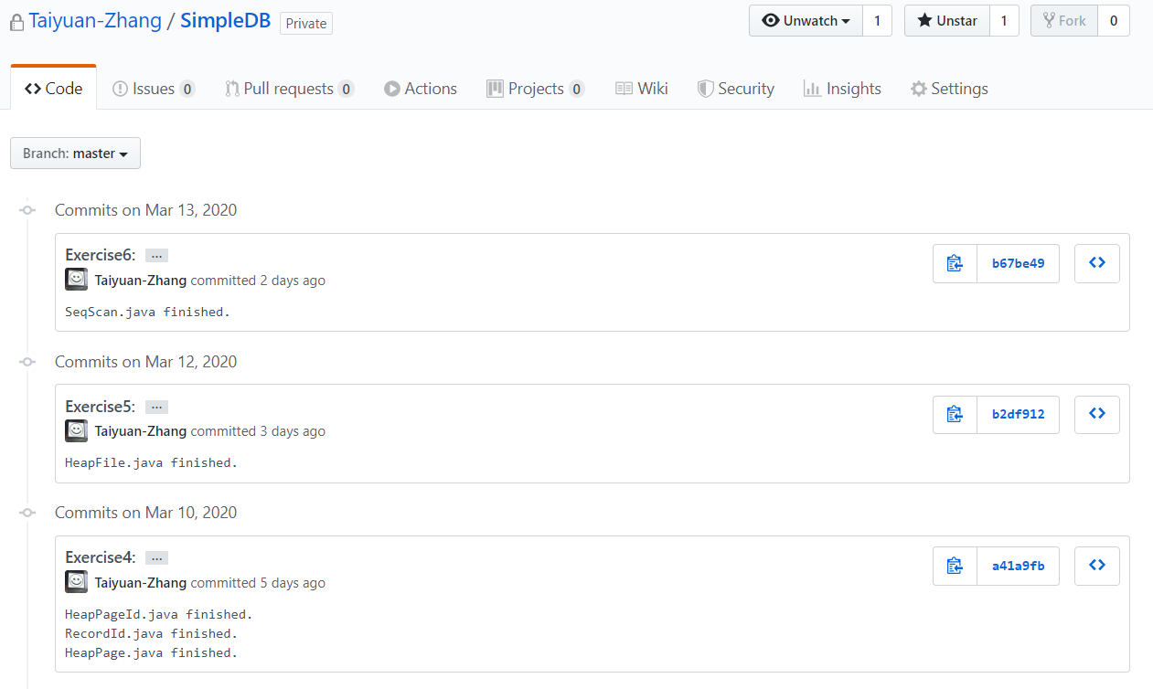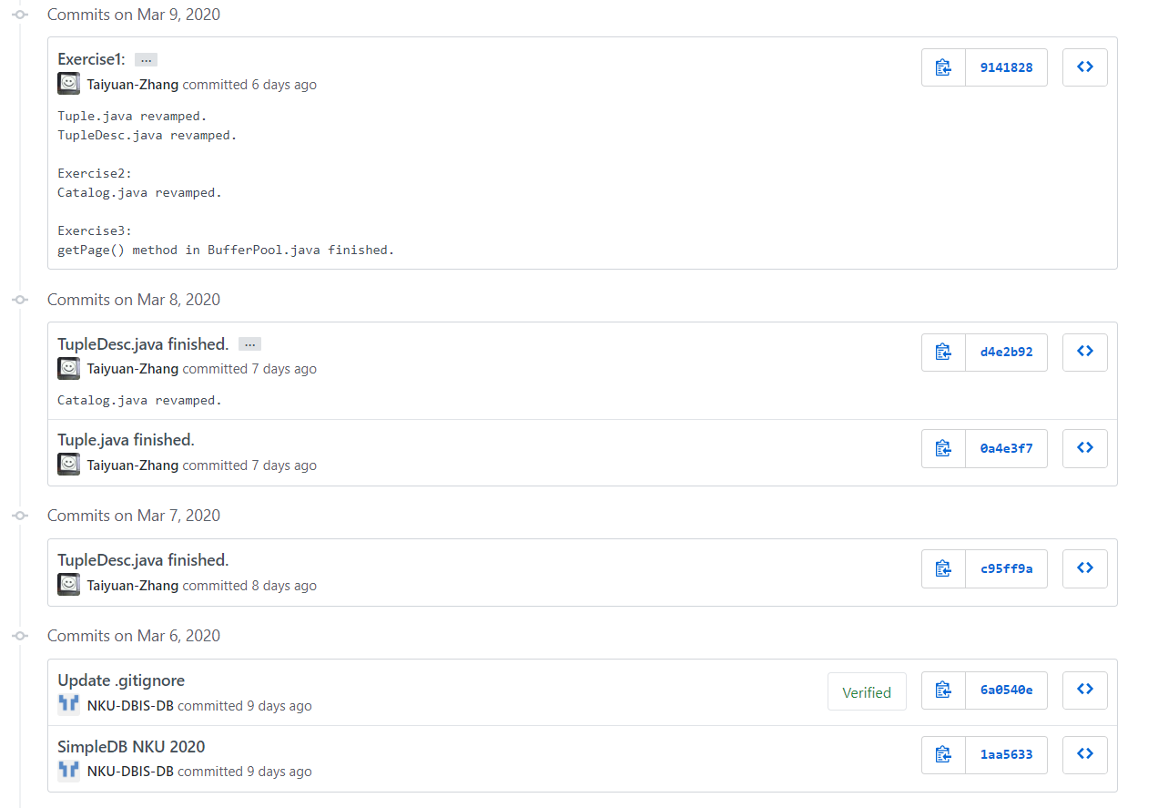
GitHub地址：
https://github.com/Taiyuan-Zhang/SimpleDB
设计思路：
按照lab1文档的要求和提示，观察import的文件，补全所需的成员、属性和方法，对数据结构进行合理的选择，处理可能出现的异常。
重难点：
Exercise 4,5文件读取方法部分,以及Exercise 5中的iterator重写部分
（一部分是由于英文不熟悉不完全理解文档的提示和要求）

Exercise 4 HeapPage.isSlotUsed方法
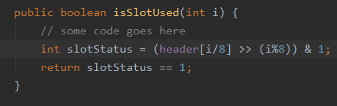
1 byte = 8 bit, 还要再加偏移量即%8
注意: 取得的偏移量要&1而不是%2, 右移可能造成符号位的变化, &运算才是正确的.

Exercise 5 HeapFile.readPage方法
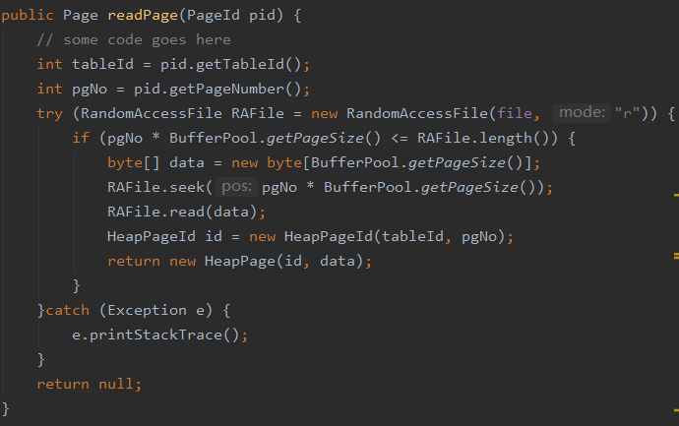
要求要做到随机访问, 所以采用RandomAccessFile类, 文档中提示了java虚拟机是大端存储, 所以将访问指针用seek方法移动合适的偏移量进行读取(相当于从后往前读取?)

HeapFile.DbfileIterator方法
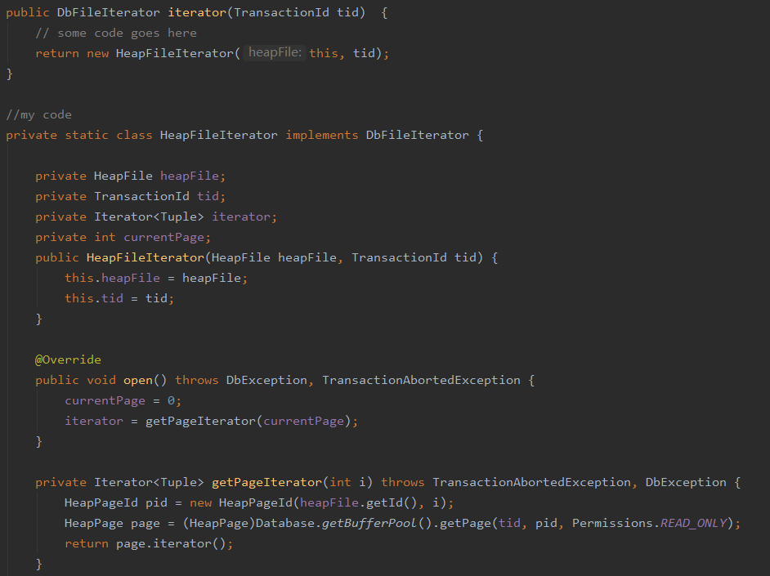
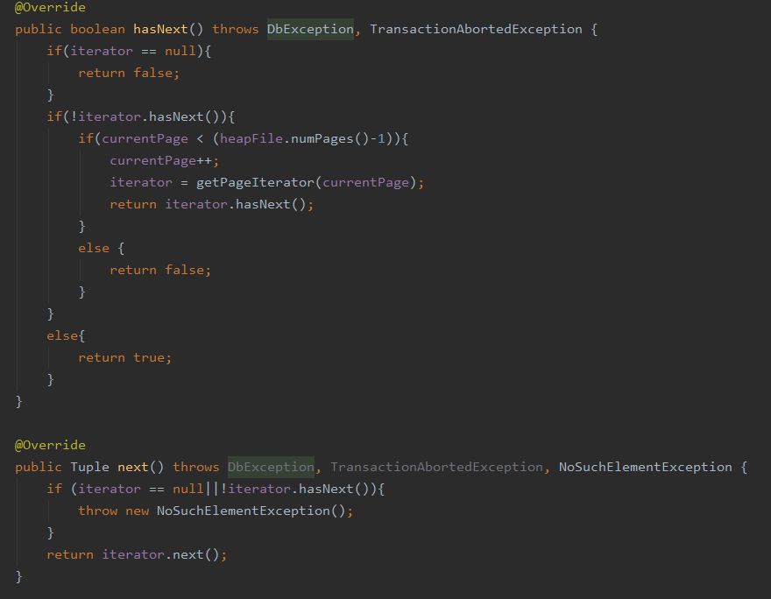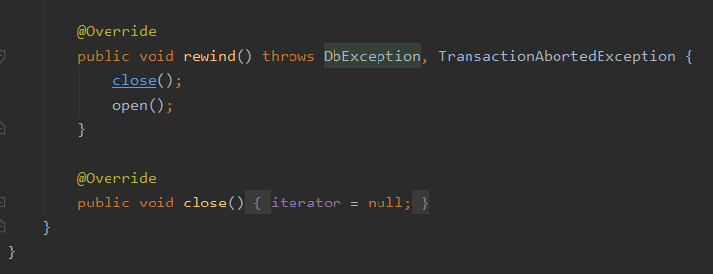
个人理解是两个iterator的嵌套, page 的iterator包含tuple的iterator
本来是采用List存储然后直接返回List.iterator(), 但由于BufferPool获取Page时设置Read_Only参数需要处理I/O的异常, 而原接口和测试代码并没有throws,
故单独写了一个类, 在其内部进行异常处理, 然后重写iterator的各方法

改动部分：
Exercise 1:
TupleDesc.java
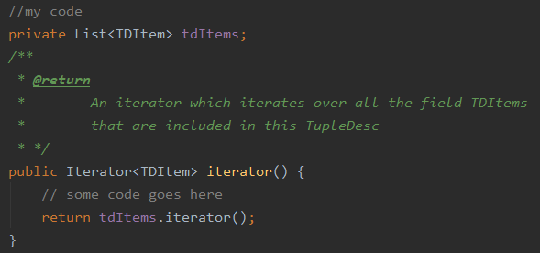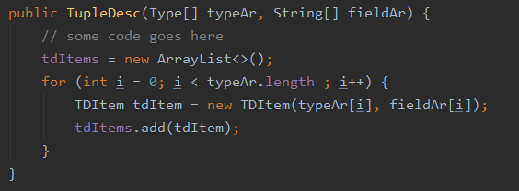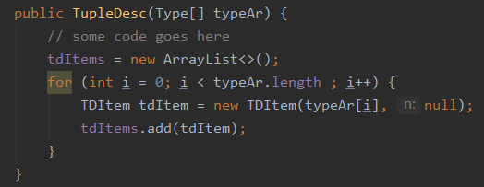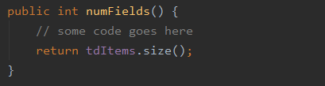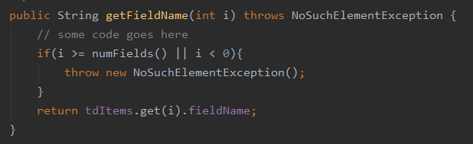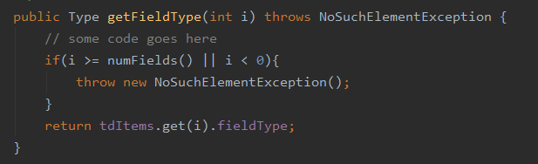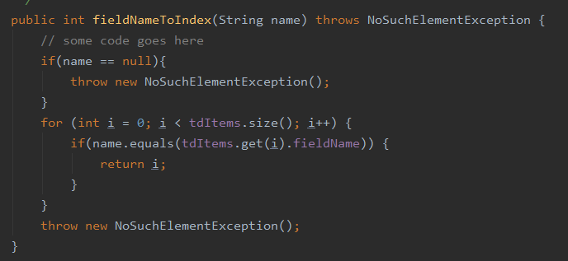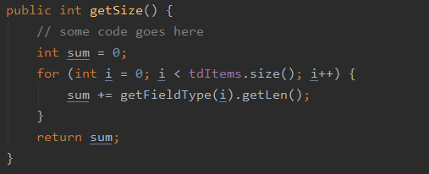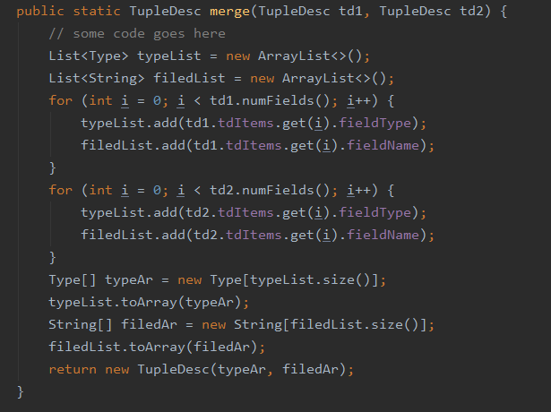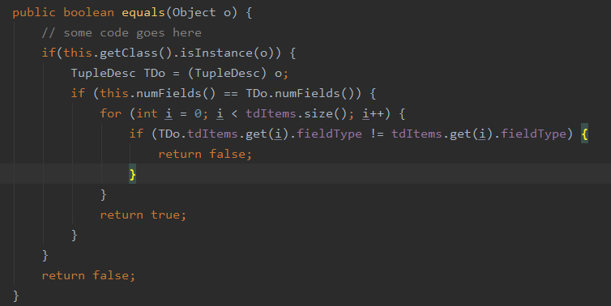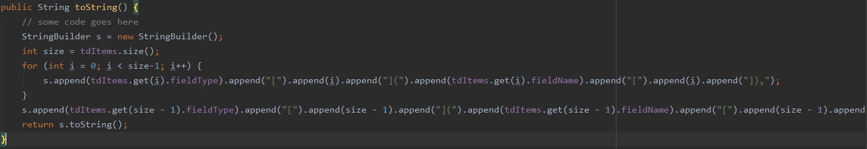

Tuple.java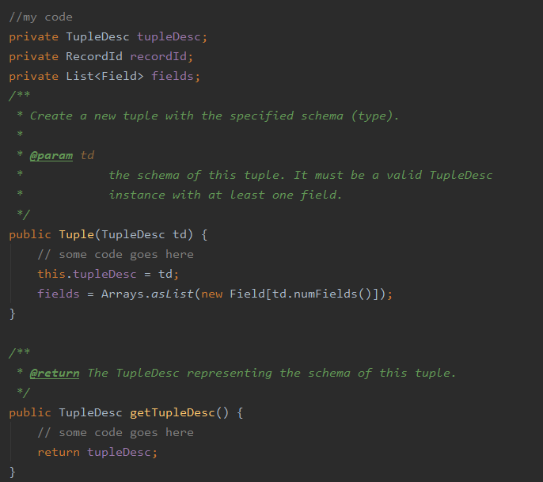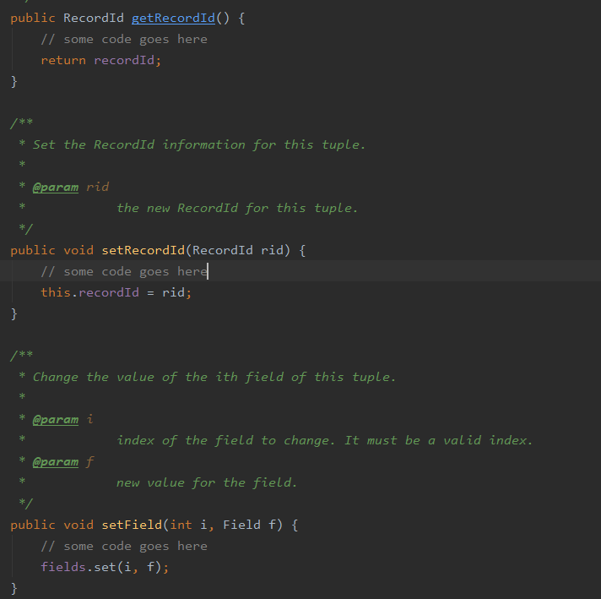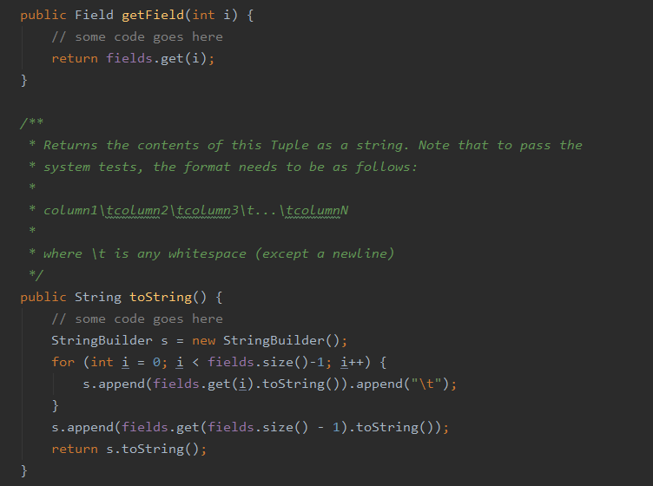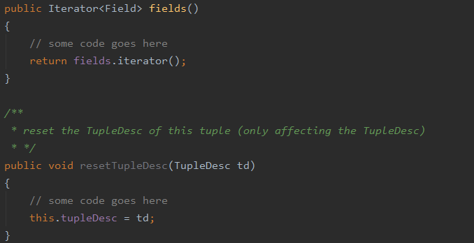

Exercise 2:
Catalog.java
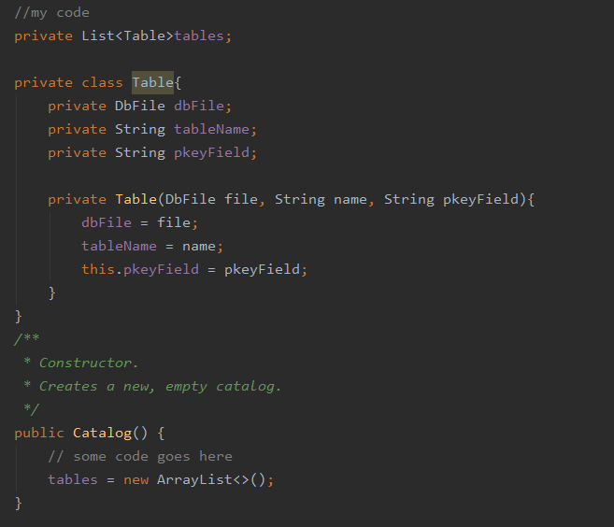

这里最初是把Table的属性分开用List记录作为Catalog的属性,但由于后面有统一的对table的删除, 所以仿照TupleDesc中TDItem的形式对属性写一个Table类进行合并处理

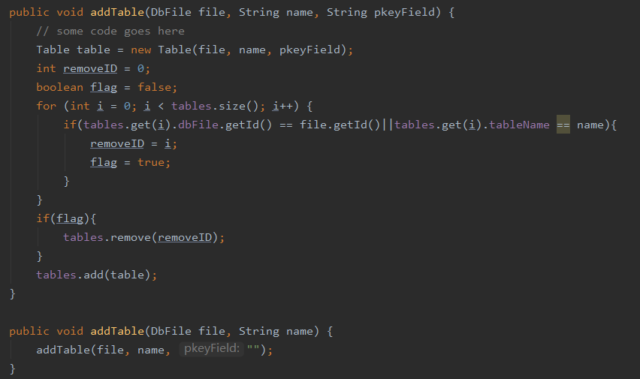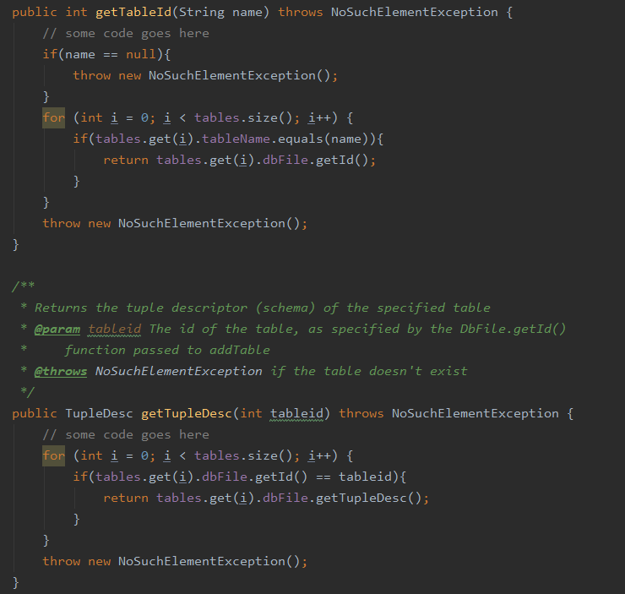
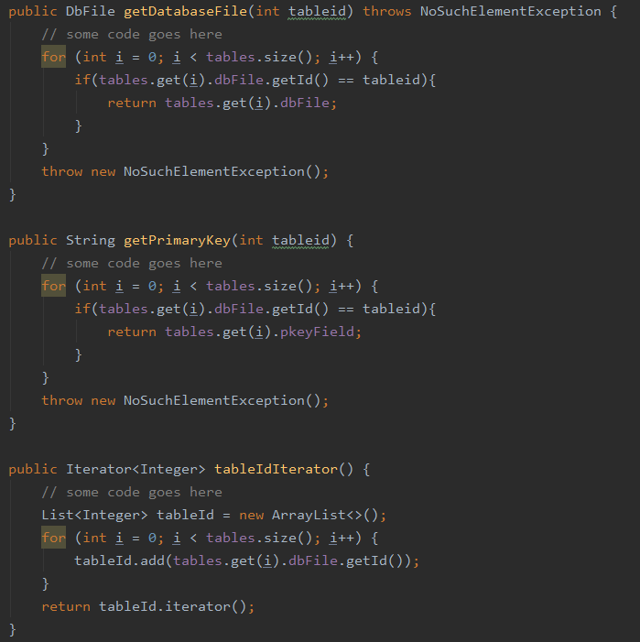
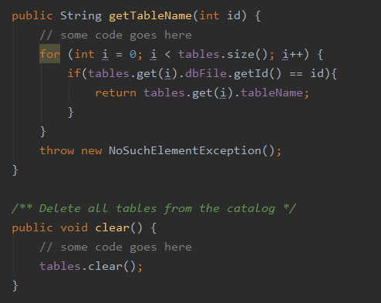

Exercise 3:
BufferPool.getPage()
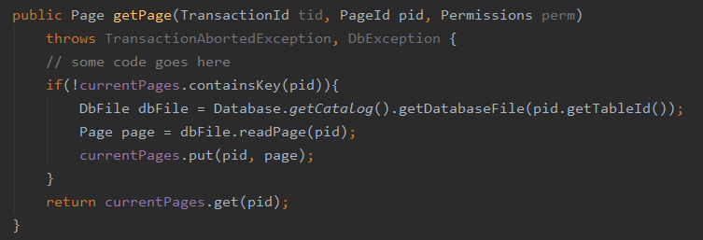

Exercise 4:
HeapPageId.java
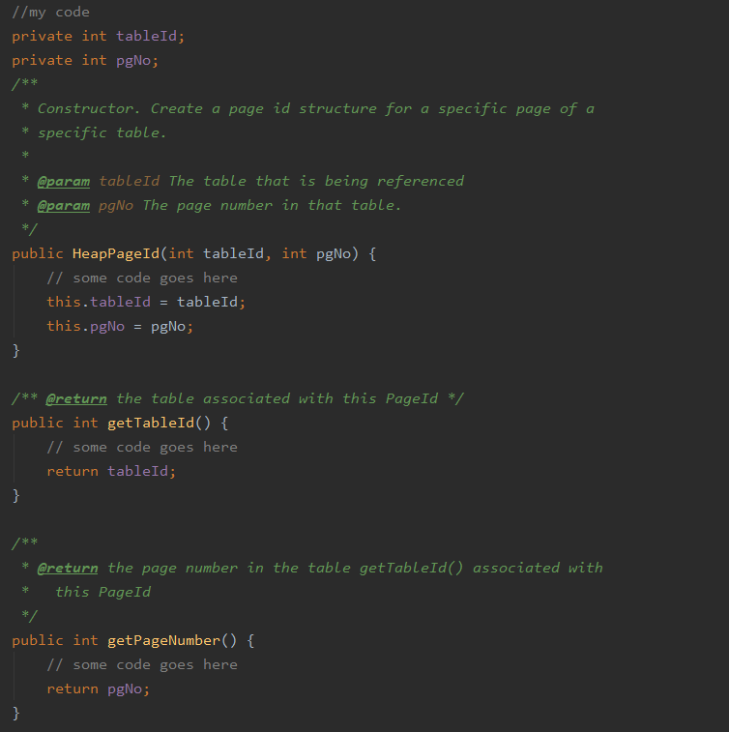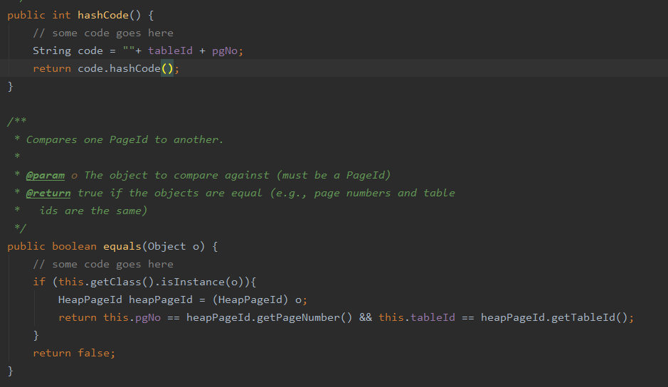
最开始的hashcode是直接将tableId和pgNo相加, 但感觉不够鲁棒就改用string再调用hashCode()

RecordId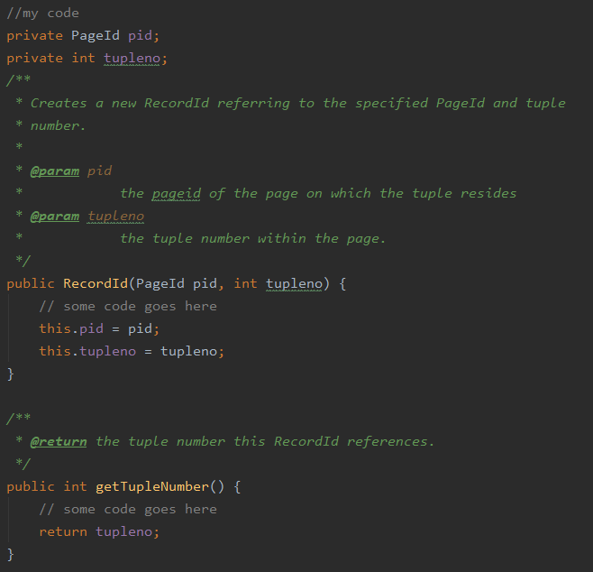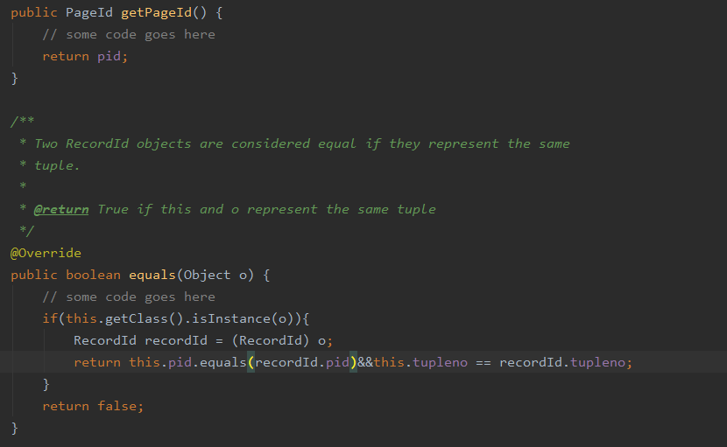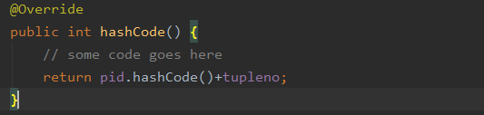.java

HeapPage.java
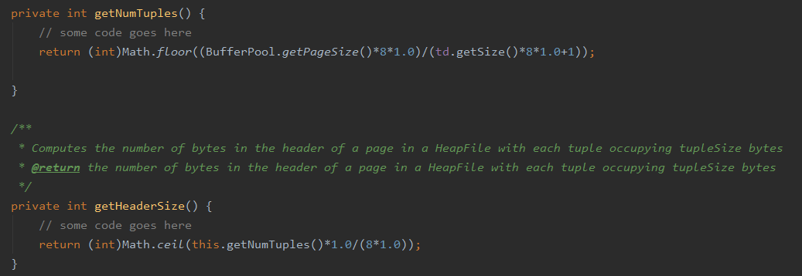
这里文档中都直接给出了公式, 调用所需方法即可
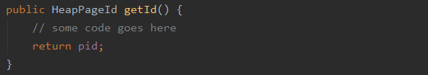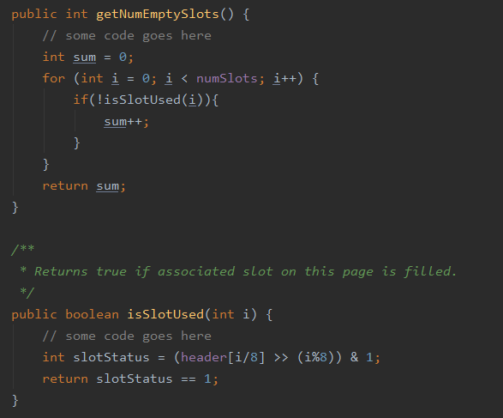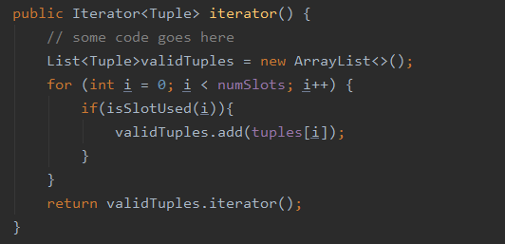

Exercise 5:
HeapFile.java
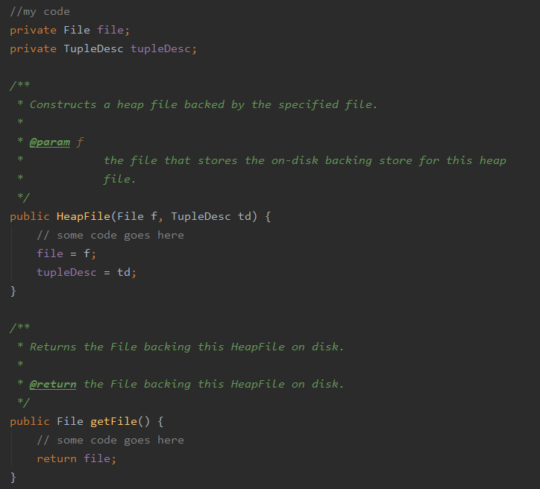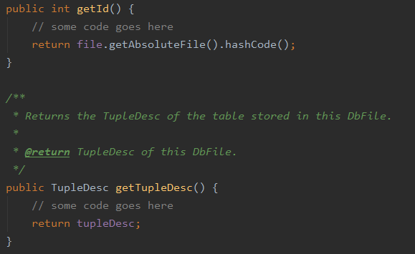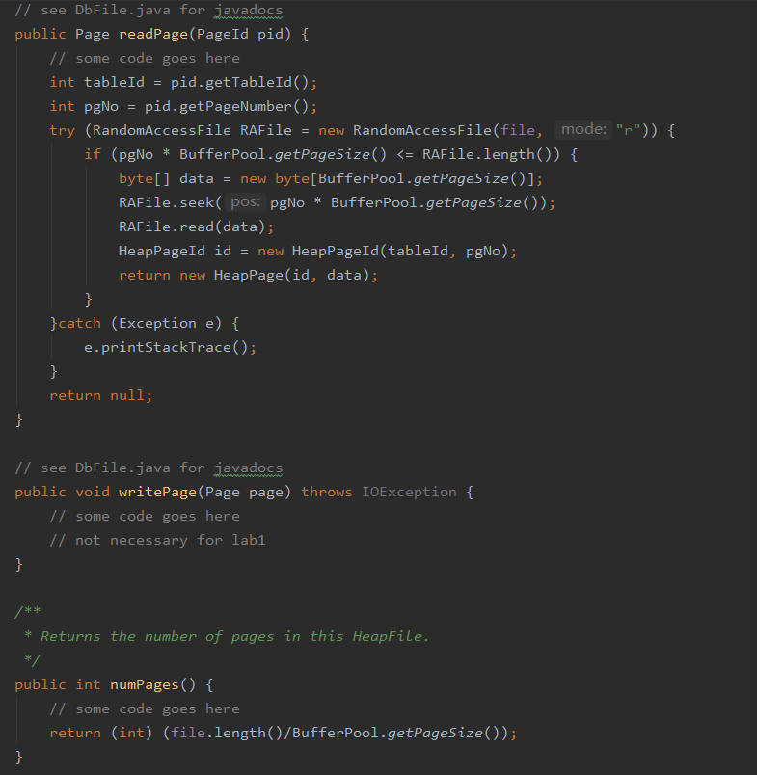

Exercise 6:
SeqScan.java
